évaluation d'expression arithmétique (constantes, variables, opérateur) : expression arithmétique + effet de bord ex:a=2+3 ; 1)effet de bord 2)évaluation
effet de bord : association d'une variable et d'une constante ex:a=(b=7) → a vaut 7 et b vaut 7
embranchement if: permet de choisir les lignes de codes à exécuter en fonction d'une condition
boucle : permet de répéter un bloc d'instruction en fonction d'une condition
procédure : prend des paramètres et effectue des calculs sur ces paramètres (évaluation des arguments ; réservation mémoire des paramètres ; copie des évaluations des arguments dans les paramètres ; exécution des instructions de la procédure ; suppression de la réservation mémoire des paramètres)
fonction : prend des paramètres, effectue des calculs sur ces paramètres et renvoie le résultat du calcul à la fonction appelante. (création des arguments ; évaluation des arguments ; copie des arguments ; déroulement de la fonction ; évaluation de l'expression arithmétique)
paramètre : Les paramètres formels sont alloués avec comme valeur initiale une copie des valeurs des paramètres effectifs
entrées : entrer des données à partir du clavier (scanf)
sorties : afficher des données sur l'écran(printf)
scanf : retourne à la fonction appelante si elle échoue
printf : évaluation des expressions, remplacement des codes de format par les expressions correspondantes, affichement de la chaine
débordements : - si une valeur signé est hors d'un domaine → conversion non définie ; - si une valeur non signé est hors d'un domaine → modulo valeur max+1 ex : unsigned char c = 300 ; printf (''%hhu'',c) c=44 car c vaut 44 modulo 156 (voir tableau)
char : permet de stocker des nombres entre -128 et 127 ASCII : permet de convertir des lettres en nombres
pile : on ne peut rajouter un élément qu'au dessus de la pile. On ne peut prendre que l'élément qui est au dessus de la pile
file : on rajoute un élément à la fin de la file. On supprime l'élément qui est en tête de file.
Tas binaire : un tableau peut être vu comme un arbre . La racine du tas est T[1] . Père(i) : élément d'indice [i/2]. Gauche(i) : élément [2i]. Droite(i) : élément d'indice [2i+1] → T[père(i)] >=T[i] → propriété du tas binaire

embranchements : les conditions testées dans le if sont booléennes
- if simple : if(condition) {bloc d'instruction}
La condition doit être vraie pour que le bloc d'instructions soit exécuté - - - if.. .else : if(condition) {bloc d'instruction 1} else {bloc d'instruction 2}
La condition doit être vraie pour que le bloc d'instruction 1 soit exécuté
La condition doit être fausse pour que le bloc d'instruction 2 soit exécuté

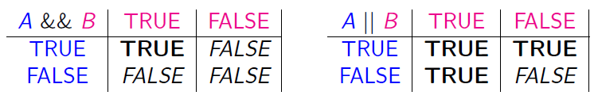
Liste des opérateurs arithmétiques : + ; - ; / ; * ; %
Liste des opérateurs de comparaison : < ; <= ; > ; >= ; == ; != ; && ; ||
boucles : les conditions testées dans le while et le for sont booléennes

[initialisation] ; for ([initialisation];[condition];
while ([condition]) [poursuite]){
{ [bloc d'instruction] ; [bloc d'instruction];}
[poursuite];}

do {[bloc d'instruction];
}while (i<=0) ;

procédure : ex : void dessineTriangle(POINT p1,POINT p2,POINT p3)
void NomFonction ([paramètres])
{[corps de la procedure];}
fonction : ex : int max(int a, int b){int v ; if(a>b)v=a;else v=b ; return v;}
[type] NomFonction (parametres)
{[corps de la fonction] ; return …;}
tableau : ensemble d'éléments de même type désignés par une unique variable
int T [20] éléments stockés de 0 à N-1
Signature d'une fonction : le tableau est représenté par son adresse
appel d'une fonction:l'appelle se fait avec l'adresse du tableau

bool → int int → bool
F → 0 0 → F
V → 1 !=0 → V

Cas spécifiques à retenir :
- a=2 ; b=++a ; a vaut 3 b vaut 3 ; effet de bord incrémentation et évaluation : valeur de a apres incrémentation
- a=2 ; b=a++ ; a vaut 3 b vaut 2 ; effet de bord incrémentation et évaluation : valeur de a avant incrémentation
- embranchement if : test (a=3) → booléen + effet de bord incrémentation / différent de test (a==3)
- l'expression if(a=valeur_non_nulle) est une expression tjrs vraie
- l'expression if(a=0) est une expression toujours fausse
- int test( ) ex : test() ; marche aussi mais aucune sauvegarde (agi comme un void)

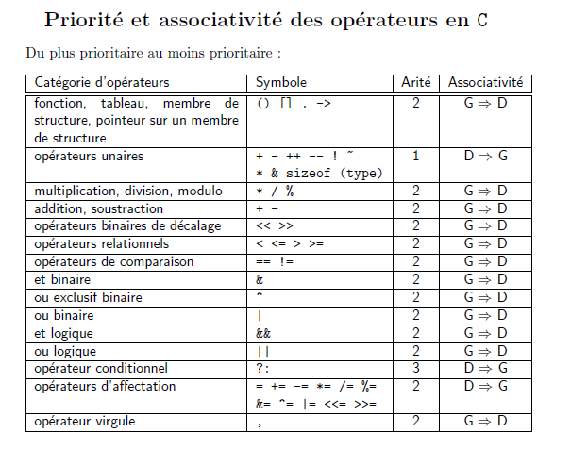
POINT wait_clic() ;
void draw_line(POINT p1,POINT p2,COULEUR color) ;
void draw_rectangle(POINT p1,POINT p2, COULEUR color) ;
void draw_fill_rectangle (POINT p1,POINT p2, COULEUR color) ;
void draw_circle(POINT centre, int rayon, COULEUR color) ;
void draw_fill_circle(POINT centre, int rayon, COULEUR color) ;
void writeln() ;
int lire_entier_clavier() ;
int distance (POINT p1,POINT p2) ;
largeur WIDTH hauteur HEIGHT
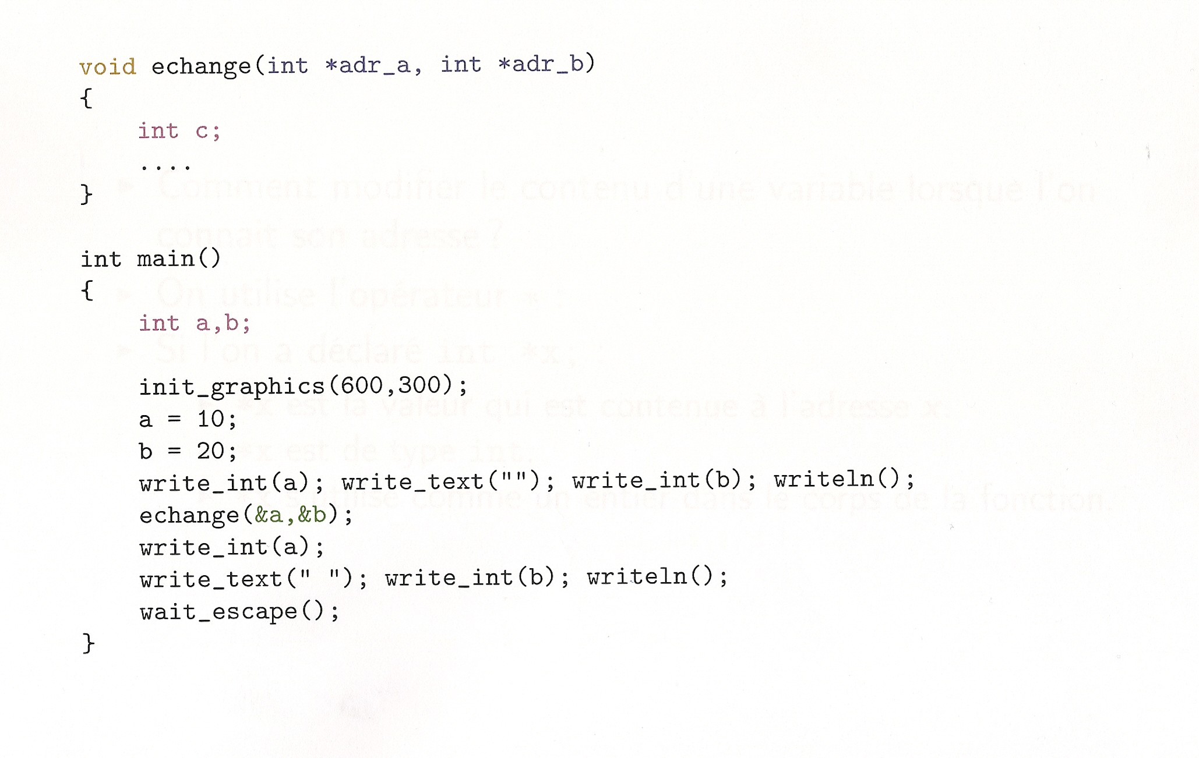

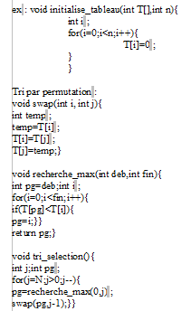
adresse de la variable a : &a (adresse d'une variable qui contient une valeur)
int *a : voir qui contient une adresse
*b : valeur qui est stockée à l'adresse
Pointeurs utiles pour les void
dessin → pas besoin de pointeurs ; modifier des valeurs → pointeurs

!!! l'adresse du premier élément du tableau est T
*T est de type POINT
T[2] est un point qui est stocké à l'adresse T+2
signature d'une fonction : le tableau est représenté par son adresse
appel de la fonction : l'appel se fait avec l'adresse du tableau

Structures de données : permet de regrouper sous un seul nom un ensemble de variables de types différents
struc nom_structure
{ ecrire exemple ici
[liste des champs de la structure] ;
ex : on peut mettre comme parametres des struct ex : int initalis(struct article a){}
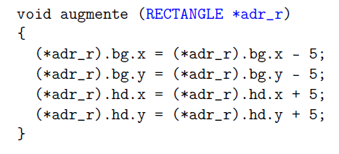
déclaration de la variable 1 de type structuré :
ex : struct article{ struct article porte_clef ;
int numero ; porte_clef.numero=12 ;
int prix ; porte_clef.prix=3 ;} ;
int p=2= bijou.prix ;

Opérateur typedef : permet de définir des synonymes entre types
ex : typedef struct article ARTICLE ;
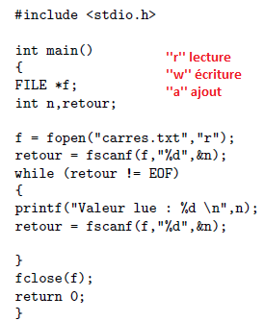
ARTICLE bijou ; //déclaration de « bijou » au lieu de « struct article bijou »
bijou.numero=32 ;
bijou.prix=12 ;

printf(''format'',[variables]) ; ex : int i=19 ; printf(''J'ai %d ans'') ;
IMPORTANCE DES ESPACES
directives du printf :
%c : char (caractere) ex : *
%d : int (entier)
%f : float(reel decimal ex123.456)
ex : afficher float f=34.5 → 34.50000
%e : float (reel notation scientifique ex1.23*10^-2)
%x : reel en base 16
%o : reel en base 8

!! int i=5 ; printf(''J'ai%4d ans'',i)-->''J'ai 5 ans'' [3 espaces]
!! int i=5 ; printf(''J'ai%04d ans'',i)-->''J'ai0005 ans''
!! float i=34.2 ; printf(''Il fait%6.2fdegres'',i) → ''Il fait 34.20degres'' ---> 6 placements dont 2 apres la virgule [en comptant le point]

scanf(''format'', liste d'adresses) ; ex:scanf(''%d'',&i) ;
directives du scanf :
%d : entier → ignore les caractères blancs et les caracteres autre que int
Si on tape autre chose qu'un nombre → ? / si cest un blanc → prend le suivant ''_%d'' : ne change rien ''%d''
%f : float → ignore les caracteres blancs
ex : scanf (''%f*%f'',&f1,&f2) ; → l'utilisateur doit entrer le caractere entre les 2 floats (collés)
%c : caractère → n'ignore pas les caractères blancs
''_%c'' : prend le blanc mais pas le ''%c'' qui prend le prochain caractere
%s : chaine de caractères
directive caractère blanc : consomme tous les caractères
directive caractère quelconque : doit être identique au flot d'entree
scanf(''%c'',&u) ; different de scanf('' %c'',&u) ; (voir exemple)
nb = scanf(''%d%c%c'',&n,&c,&d) ; → nombre de valeurs lues
